Методические рекомендации.
Рекомендуем изучить литературу по теме орнамента (иллюстрации к художественным произведениям, художественные альбомы и т.п.), а также теоретический раздел «Орнамент». Выберите образец орнамента для копирования. Это может быть орнамент, состоящий только из прямых линий, только из циркульных линий, или из сочетания прямых и циркульных линий. Орнамент может быть любого типа – ковровый, ленточный, отдельный крупный орнаментальный мотив.
Выбранный образец орнамента начертите самостоятельно, используя заданные образцом пропорции. Композиция листа должна быть гармоничной – отдельный орнаментальный мотив располагайте по центру листа, ковровый или ленточный орнамент может образовывать правильную плоскостную геометрическую фигуру – прямоугольник, квадрат, многоугольник, занимая площадь фигуры последовательными рядами или ячейками с повторяющимися орнаментальными мотивами (см. примеры работ).
Для обводки используйте линии разной толщины - от 0,1 до 0,8 мм (см. теоретический раздел «Черно-белая тушевая графика»). После завершения тушевой обводки аккуратно сотрите мягким ластиком остатки карандашных линий.
Выполните сплошную тушевую заливку отдельных частей орнамента. Для выбора фрагментов для заливки рекомендуем сначала выполнить карандашный эскиз: заштрихуйте карандашом соответствующие фрагменты орнамента на обведенном тушью чертеже.
Задание выполняется на ватманском листе формата А3.
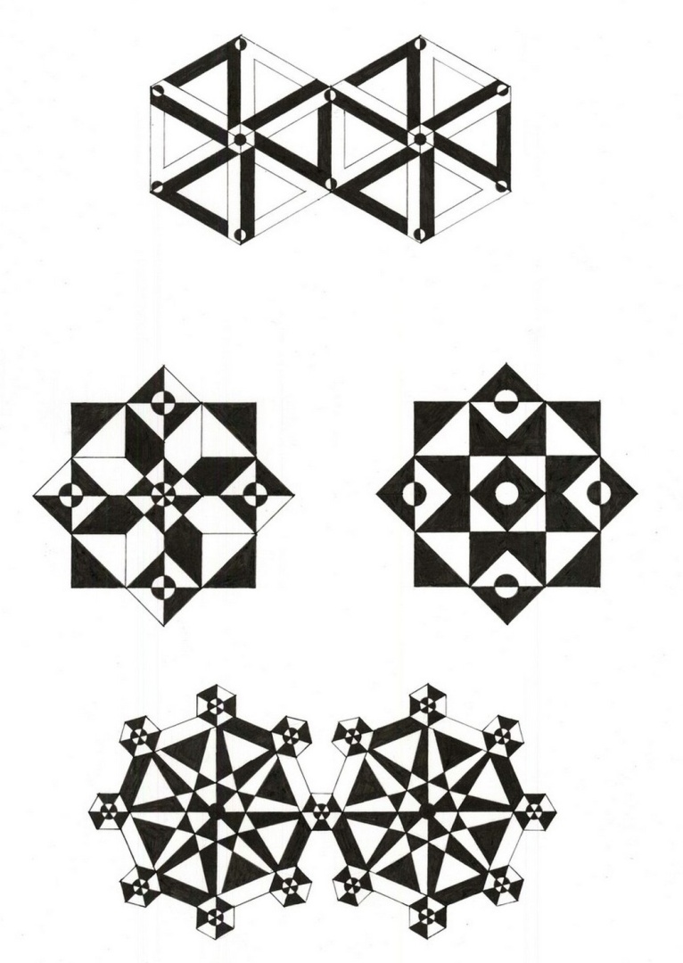

Линейный орнамент.

